**EM算法**

1、EM算法（expectation maximization algorithm），期望极大算法。

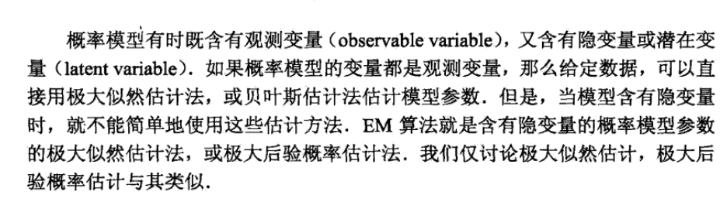

总结：

在文中多次提到因变量，何为隐变量。隐变量就是不能被直接观察到，但是对系统的状态和能观察到的输出存在影响的一种东西。而EM算法就是针对这种存在隐变量的情况使用的概率模型。

2、EM算法实质是通过求解下界的极大化来逼近求解对数似然函数极大化的算法。

3、EM算法步骤

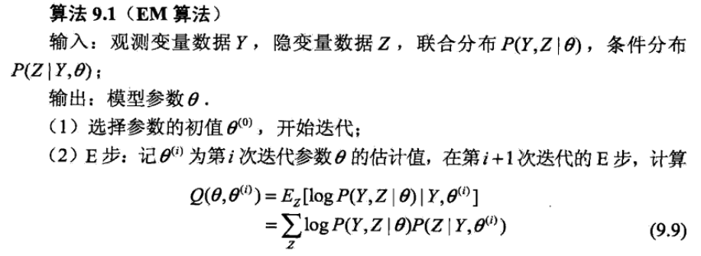

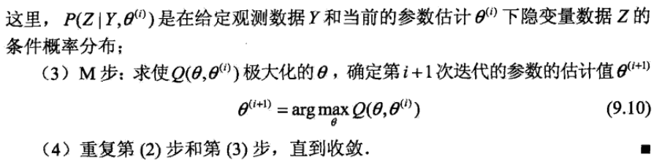

总结：

EM算法实质上是求logP(Y|θ)的极大化。意思是我要找出一组参数θ，使在这组参数下出现Y的情况概率最高。

logP(Y|θ)=logP(Y,Z|θ);

Q函数，也就是式9.9，概念如下

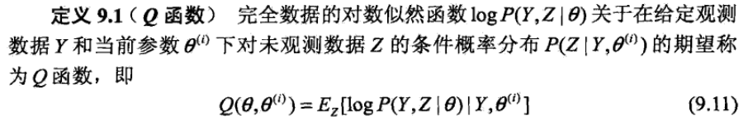

在式9.9的第二步中，计算期望，logP(Y,Z|θ)是数值，P(Z|Y,θ)是概率。

EM特征

1、对初值非常敏感

2、EM算法不能保证找到全局最优

